Hiztegia

Hartu bi-hiru minutu eta saiatu lanbideen izena buruz ikasten.
Take two or three minutes to memorize the names of these jobs.
Lanbideak
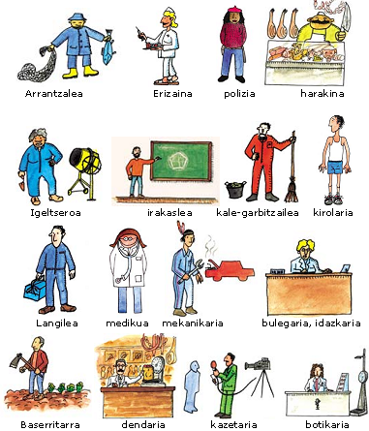

Zutabeak lotu. Link the words in the two lists.

Arrantzalea
Bricklayer Road sweeper
Chemist Butcher
Sports player Nurse
Farmer; Farm worker
Mechanic Doctor
Office worker Journalist Fisherman
Policeman/woman Teacher
Shopkeeper; Salesperson
Factory worker
Erizaina
Polizia
Harakina
Igeltseroa
Irakaslea
Kale-garbitzailea
Kirolaria
Langilea
Medikua
Mekanikaria
Bulegaria, idazkaria
Baserritarra
Dendaria
Kazetaria
Botikaria


A ikaslea
Zer da?
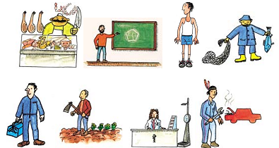

Kontatu ikaskideari testu hau hirugarren pertsonan.
Tell one of your classmates this text in the third person singular.

Ni baserritarra naiz. 38 urte ditut. Bakarrik bizi naiz eta emaztea nahi dut. Baserri handia dut. Oso langilea naiz eta orain Lazkaoko azokan nago. Gaur jende asko dago eta oso pozik nago.

Ni dendaria naiz, harategia dut. 48 urte ditut. Bibote handia dut. Herri txiki batean bizi naiz. Gure herrian denda asko daude eta konpetentzia handia dut. Nire lana oso gogorra da, nire bezeroak oso exigenteak dira.

Orain egin esaldi bat edo bi irudiko. Ikaskideak zer lanbide deskribatu duzun asmatu beharko du.
Now write one or two sentences about each drawing. Your classmate has to work out the job you have described.

B ikaslea
Zer da?

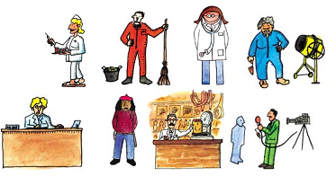

Kontatu ikaskideari testu hau hirugarren pertsonan.
Tell one of your classmates this text in the third person singular.

Ni medikua naiz. Ile luzea dut eta betaurrekoak ere bai. Gasteizkoa naiz, baina Agurainen bizi naiz. Agurain Araban dago, oso herri polita da. Nire lana ere polita da, baina asteburu batzuetan ez dugu jairik. 36 urte ditut eta ezkonduta nago.

Ni igeltseroa naiz. Ile kizkurra dut. 45 urte ditut eta lan handia dut orain. Tafallakoa naiz, baina orain ez naiz Tafallan bizi, Iruñean bizi naiz. Iruñea Tafallatik oso hurbil dago. Orain dibortziatua nago eta bi seme-alaba ditut.

Orain egin esaldi bat edo bi irudiko. Ikaskideak zer lanbide deskribatu duzun asmatu beharko du.
Now write one or two sentences about each drawing. Your classmate has to work out the job you have described.

Egin zerrenda ikasgelan eta jaso datu hauek:
Make a list of the information you get from your classmates:

Ikaskideen lanbidea | Ikaskideen jaioterria | Ikaskideen bizitokia



Entzun eta zenbakiak jarri
Listen to the recording and number the images in the order you hear them.



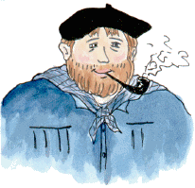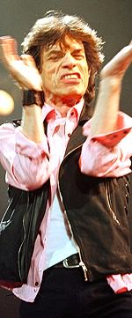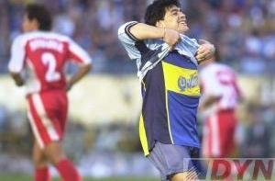
M. Navratilova Olentzero Mick Jagger D. A. Maradona

 | Gogoratu!  Remember!

Izen sintagma. Nominal group

You’ll have noticed that common nouns finish with an “a”. This is the article:
- Michael irakaslea da.
- Maizpide euskaltegia da.
- Hura etxea da

The determiner is used more in Basque than in English and goes at the end of the nominal group.
The normal order of a simple nominal group is:

noun | adjective | determiner
Emakume  Gizon  Neska  Mendi | gazte  txiki  jator  polit | a  hau, hori, hura  bat  …

adibideak-ejemplos

- Emakumea  - Emakume gaztea  - Emakume gazte hori  - Gizona  - Gizon txikia  - Gizon txiki bat  - Mendia  - Mendi polita  - Mendi polit hura | The woman  The young woman  That young woman  The man  The small man  A small man  The mountain  The beautiful mountain  That beautiful mountain  The cardinal number “bat” (one) also goes at the end, and is normally used to specify the quantity, like “one” as opposed to “a” or “an” in English.

Irakurriaren ulermena

Irakurri testuak eta izenak jarri.
Read these texts and identify the people.

Nor da Nor?
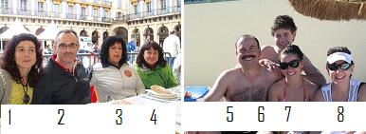

◻ Arantxa bulegaria da. Ile beltza du. Betaurrekoak ditu, bisera ere bai. Ezkonduta dago, bi seme ditu. Alaia da, 40 urte ditu.

◻ Betaurrekoak ditu eta ile motza. Mahaian eserita dago. Jertse beltza du. Gabriel irakaslea da, orain oporretan dago, Donostian. Hiru lagun ditu ondoan, Marina, Karmen eta Ane. Eskuinean Marina dago; ezkerrean Karmen, eta Karmenen ondoan, Ane. Gabriel oso pozik dago Donostian, hiri zoragarria da.

◻ Oso pozik dago, oso gaztea da. Mikel da. 13 urte ditu. Mikel Bilbokoa da, baina orain ez da Bilbon bizi. Gernikan bizi da. Orain hondartzan dago, gurasoekin oporretan dago. Mundakan dago.

◻ Hau Patxi da. Ez du betaurrekorik, baina bai bibotea. Bibote luzea du. Ile asko du eta pozik dago. Patxi enpresaria da. Lantegian langile asko du. Orain diru asko du eta lasai bizi da. Hiru etxe ditu: Bilbon, Gernikan eta Mediterraneoan. Arantxarekin ezkonduta dago.

◻ Garbiñe gaztea da, 25 urte ditu. Baionakoa da, sendagilea da. Orain ez du lanik, baina gustura dago. Garbiñek senargaia du, Mikel. Mikel ez dago argazkian, orain itsasoan dago, surflaria da. Mikel Zarauzkoa da, udaltzaina da.

Gogoratu!
¡Recuerda!

DU: has something


Mikelek gitarra du

DITU: has various things

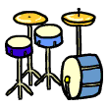
Mikelek gitarra eta bateria ditu

Azken lana

Egin ariketak eta bidali irakasleari.
Do these exercises and send them to your teacher.

Ikasi hitz hauek ariketak egin baino lehenago
Learn these words before doing the exercises.
Jarri aditza

- Ni Lazkaon bizi.......................
- Zu Argentinan bizi ...................
- Hura Frantzian bizi ..................
- Mahaia polita .............
- Zu gaztea ................
- Ni ez ...............irakaslea.
- Etxea txikia ...............
- Zu ez ................txikia.
- Mikel Kolonbiakoa ............
- Caracas Venezuelan ...............

Gazte  Zahar  Berri  Polit  Itsusi  Handi  Txiki  Luze  Gauza  Baina | Young  Old  New  Pretty  Ugly  Big  Small  Long  Thing  But

Deklinatu hitzak

NON | NONGOA
Ni Euskal Herri...... bizi naiz.  Atenas Grezia..... dago.  Pampa Argentina...... dago.  Euskaltegia Lazkao...... dago.  Ni ez naiz Brasil........ bizi.  Hura Irlanda..... bizi da. | Pello Iruñea....... da.  Peter Ingalaterra........ da.  Khadim Senegal...... da.  Paola Argentina........ da.  Zu Holanda......... zara.  Michael Danimarka........ da.

Erantzun galderari. Answer the questions.

Zer da Txema Olazabal?
Nongoa da Miren Azkarate?
Nor da margolaria?
Zer da Bernardo Atxaga?
Bernardo Atxaga Gipuzkoan bizi da?

Euskaratu – Translate these groups of words into Basque.

The book. The small book. This small book.
The girl. That girl. That young girl.
The teacher. This teacher. This ugly teacher.
The house. This house. This big house.
A town. A pretty town. This pretty town.
A mountain. A big mountain. That big mountain.
A thing. A big thing. That big thing.
Ese auto nuevo. A car. A new car. That new car.

Testua osatu 3. pertsonan
Complete this text in the third person singular.

Nor da Ana Erneta?

Ana Argentinakoa ____. Mendozakoa ____. Mendoza hiri handia da. Orain Buenos Airesen bizi da, 35 urte ____. 1,72 zentimetro da eta 66 kilo. Ile beltza ___. Kazetaria ____ Clarín egunkarian. Bere lana oso interesgarria da. Ez _____ ezkonduta, eta ez du seme-alabarik. Gurasoak, ahizpa eta amona bizi dira etxean.

Nor da Michael Ludwig?

Michael Ludwig Alemaniakoa _____. Berlinen bizi ___. 40 urte ___. 1,82 zentimetro da eta 83 kilo. Ile zuria ____. Unibertsitateko irakaslea ___. Hizkuntzalaria da. Bakarrik bizi ____. Banatuta ___. Orain oso ondo bizi da. Txakur handi bat ____, Eis. Bere gurasoak Frantziako kostaldean daude oporretan, Nizan. Bi anaia ditu.


Orain egin zure deskribapena. Hurrengo klasean irakurriko duzu.
Write a description of yourself, which you will read out in the next class.

Nor naiz ni?

Ikasgai honetan hau ikasi duzu:
In this lesson you have learnt how to:

- Pertsona baten deskribapen laburra egiten.
Give a short description of a person.

- NON eta NONGO deklinabide kasuak.
Decline NON and NONGO.

- IZAN aditzaren singularra: NAIZ, ZARA, DA.
The singular of the verb IZAN.

- BIZI IZAN aditza.
The verb bizi izan, to live.

- UKAN aditzaren forma batzuk: dut/ditut, du/ditu.
Some forms of the verb UKAN: dut/ditut, du/ditu.

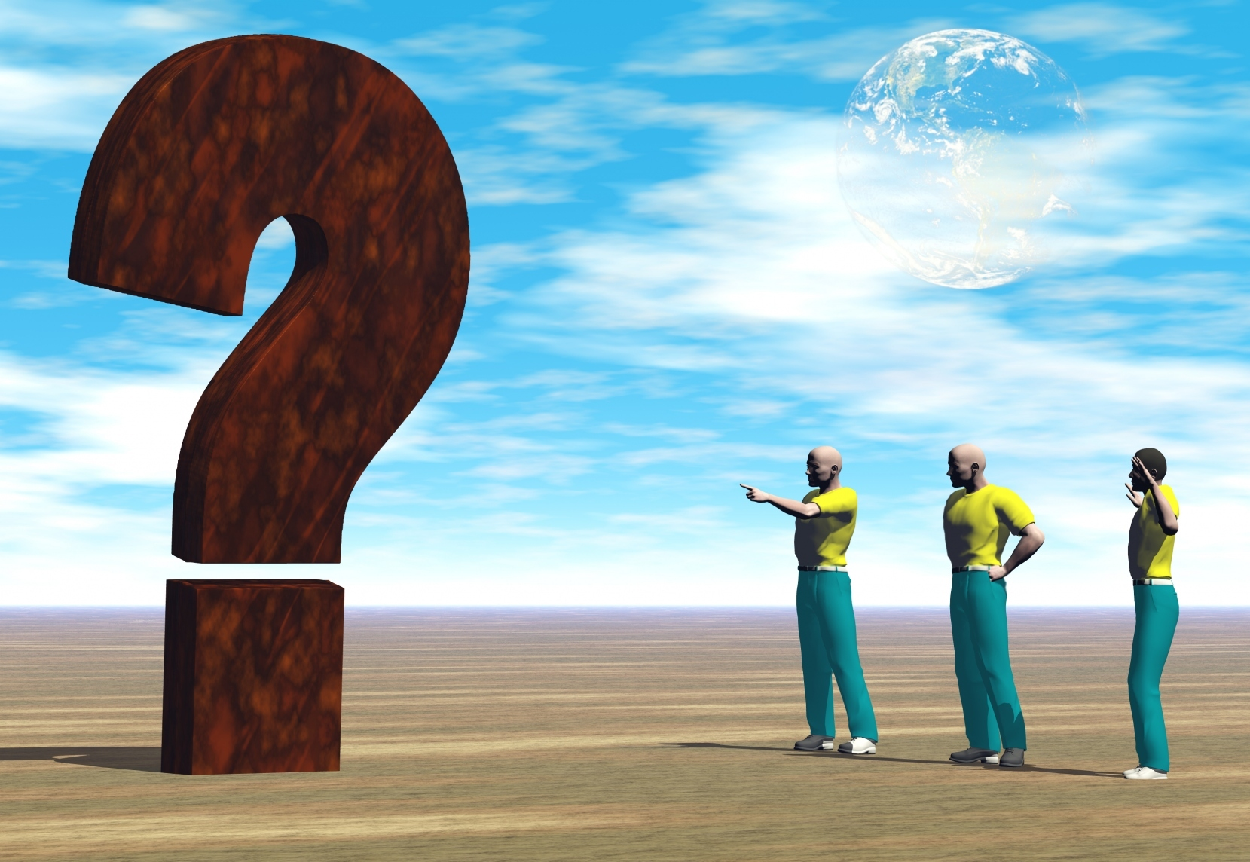
BADAKIZU?

¿Sabías que..?
Do you know?
Weisst du,
Saviez—vous que?
Vôce sabia?

Josune Bereziartu

Eskalatzailea. Lazkaokoa, baina Ordizian bizi da. Lazkao eta Ordizia Gipuzkoan daude. Oso eskalatzaile ona da eta sari asko ditu, adibidez Golden Piton Aguard. 9a/a+ eskalatu du, munduan 1. emakumea.

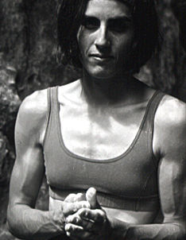

http://www.josunebereziartu.com

Edurne Pasaban

Mendizalea da. Tolosakoa da, baina Altzon bizi da. Altzo herri txikia da, Gipuzkoan dago, Tolosa ondoan. Errekor handia du: 9 zortzimilako (Broad Peak, Nanga Parbat, K2, Gasherbrun I, Gasherbrum II, Lothse, Cho Oyu, Makalu eta Everest) igo ditu. Gero Wanda Rutkiewicz poloniar-lituaniarra dago; honek 8 igo ditu.

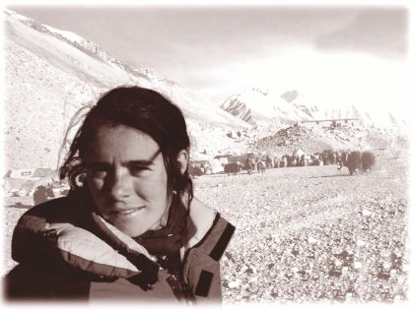

http://www.edurnepasaban.net/

Material osagarria

Entzumena


Listen to these messages on the answering machine and link them with the text, numbering them in the order you hear them in.
Kaixo, Amaia!
Aitor naiz, Tolosakoa. Bai neska, Aitor Ruiz. Orain Donostian bizi naiz. Deitu, telefonoa: 943 567234. Agur!
Irune? Irune etxean dago?
Ez dago inor etxean. Beno, berdin da. Irati naiz, ikastolakoa. Gaur filma dago zineman, “Buscando a Nemo” . Oso polita da. Deitu, ni etxean nago.
Egun on! Egun on!
Kontestadorea, erantzungailua da. Ez dago inor. Beno, Arantxa naiz, dendakoa. Zure telebista dendan dago. Oso ona da eta ofertan dago, oso merkea. Ez galdu aukera. Gero arte!
Amaia, Amaia!
Joxe naiz, Beasaingoa. Bakarrik bizi naiz, oso triste bizi naiz. Orain, gainera, Lazkaon bizi naiz. Zu zara nire erregina, nire printzesa. Itzuli etxera, vuelve!

Galderak

- Nongoa da Aitor?

- Non bizi da Aitor Ruiz?

- Zer dago zineman?

- Irune etxean dago?

- Non dago Iratí?

- Nongoa da Joxe?

- Non bizi da orain Joxe?

